Dialovo

Rubriek expert - ervaringsdeskundige
Van | Greet Leysens – Thomas More Lier
Onderwerp | ‘ELIXIR’ een blended learning didactisch concept
Datum | 28/6/’18

‘ELIXIR’ een blended learning didactisch concept
Leysens, Vandermeulen, Thijs, Van den Eeden, Peeters & De Busser (2016-2018)

Het verbeteren van zelfregulerend leren en motivatie van studenten zijn uitdagingen voor elke (praktijk)lector aan een hogeschool. Dit ondervonden ook de (praktijk)lectoren aan de Thomas More hogeschool Lier. Als antwoord hierop, werd een evidence based blended learning concept ontwikkeld, genaamd ELIXIR! Het Elixir concept wordt sinds academiejaar 2016-2017 fasegewijs geïmplementeerd in het curriculum voor bachelor verpleegkunde en vroedkunde te Thomas More Lier.
Figuur 1: ELIXIR @ Lier
De nood om het didactisch concept te hertekenen binnen campus Lier, is ingegeven door:
- de vernieuwde visie van Thomas More (vb. blended learning, design for all, trendsetter, evidence based) (Thomas More, s.d.)
- de beslissing van de Vlaamse overheid om de bachelor verpleegkunde te verlengen van drie naar vier jaar (Vlaams Ministerie van Onderwijs en Vorming, 2015)
- strategische keuzes binnen de eigen zorgcampus te Lier (vb. student als zorgexpert met 21e century skills, (praktijk)lector als expert, coach en facilitator)
- de houding van de student (vb. lage opkomst voor lessen in aula, laag zelfregulerend leervermogen).

ELIXIR (zie Bijlage 1) heeft vanuit het standpunt van studenten als doel hen uit te dagen meer verantwoordelijkheid te nemen voor het eigen leerproces. Vanuit het standpunt van (praktijk)lectoren stuurt ELIXIR aan om een balans te vinden tussen hun rol als expert, coach, evaluator, collega en ontwikkelaar.

Met ELIXIR wordt zeker niet opnieuw het warme water uitgevonden. Het concept baseert zich enerzijds op jarenlange expertise van (praktijk)lectoren binnen de opleiding bachelor verpleegkunde en vroedkunde. Anderzijds wordt, in samenwerking met de onderwijsdienst van Thomas More, een keuze gemaakt om ELIXIR te stroomlijnen vanuit volgende modellen:
- ‘Community of Inquiry' (CoI) (Garrison, Cleveland-Innes, & Vaughan, s.d.): aan de hand van dit model worden de rol van studenten en (praktijk)lectoren gedefinieerd (zie Bijlage 2).
- ‘4-component instructional design model’ (4C/ID) (Kirschner & van Merriënboer, 2012): dit model richt zich op het aanbieden van een evenwichtige mix van kennis, ervaring en vaardigheden bij het aanleren van complexe leertaken (zie Bijlage 3).
- ‘Constructive Alignment’ (Biggs, 2003): op dit model baseert Thomas More zich om de leeromgeving te hertekenen, ter afstemming van leerresultaten, toetsing, leer- en onderwijsactiviteiten (zie Bijlage 4).

ELIXIR gaat deze uitdagingen aan door:
- Een voorspelbare leeromgeving aan te bieden
- Een gebalanceerde mix van kennis – ervaring – skills na te streven
- Te activeren en differentiëren binnen en buiten het klaslokaal
- De leeromgeving te hertekenen naar blended learning

Voorspelbare leeromgeving
ELIXIR biedt meer structuur door middel van een gedifferentieerde jaarplanning (zie Figuur 2).
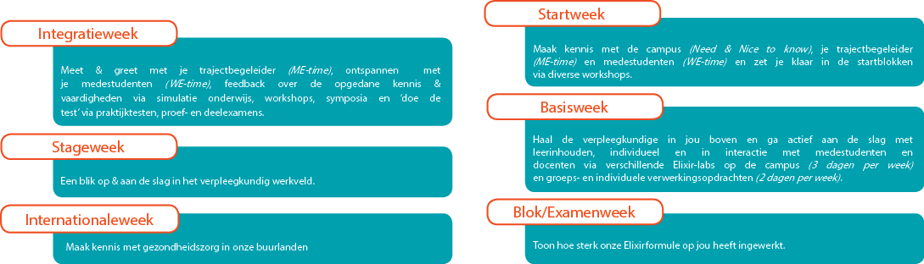
Figuur 2: Info type weken Bachelor verpleegkunde fase 1

Ook wordt gestreefd naar een meer efficiënte inplanning van de contactmomenten. Tijdens basisweken worden de contactmomenten gedurende drie niet opeenvolgende dagen op de campus georganiseerd. De resterende twee dagen bereiden studenten zich voor, door middel van zelfstudie, opdrachten en formatieve testen.
Na een aantal elkaar opvolgende basisweken wordt een integratieweek ingericht, om even stil te staan bij wat de student ondertussen reeds verwerkt heeft. Het aantal en de inhoud van een integratieweek varieert in functie van de opleidingsfase (vb. fase 1 heeft 4 integratieweken op jaarbasis). Een integratieweek voorziet in activiteiten zoals scenariotraining, workshops, symposia, me-time (trajectbegeleiding), we-time (groepsbevorderende activiteiten), monitoraten, formatieve en summatieve deelexamens, alsook vaardigheidsonderwijs (begeleid oefenen, formatieve en summatieve praktijktesten).

2) Gebalanceerde mix

Onze ELIXIRformule bestaat uit:
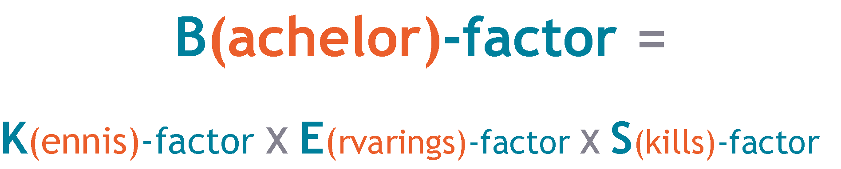
Figuur 3: Elixir formule

Dit wordt geconcretiseerd door een mix van 3 type labs, aangeboden tijdens de basisweken:
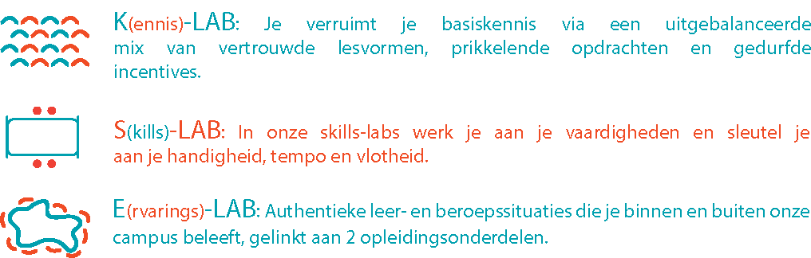
Figuur 4: type labs binnen ELIXIR @ Lier

K- en S-labs worden door de (praktijk)lector van het betreffende opleidingsonderdeel (OPO) gegeven. E-labs betreffen een koppeling van 2 OPO’s. De (praktijk)lectoren zullen via co-teaching het E-lab organiseren. Ze vertrekken vanuit een authentieke verpleegsituatie, gelinkt aan een specifiek onderdeel van beide OPO’s. K- en E-labs worden ingericht binnen elk OPO, S-labs enkel indien de inhoud zich daartoe leent. Het aantal labs wordt bepaald door het aantal studiepunten van het OPO.

3) Activeren en differentieren

(Praktijk)lectoren worden gestimuleerd om activerende lesvormen te gebruiken tijdens de labs, om het leren te bevorderen. In welke mate deze lesvormen worden ingezet, wordt aangestuurd door het type lab. Zo kan gekozen worden voor een K^{maxi} (= heel de groep) of K^{mini} (= groepen van ± 30 studenten), waarbij het doceren en activeren zich afwisselen. Een S-lab (= groepen van ± 30 studenten) leent zich dan weer om actief aan de slag te gaan met het aanleren van skills eigen aan het OPO. Dit gaat ruimer dan louter verpleegtechnische vaardigheden. Er wordt minimaal ingezoomd op de patiëntencontext, maar voornamelijk gefocust op het eigen maken van de vaardigheid zelf, op eigen tempo. Ook coaching door medestudenten, heeft een belangrijke plaats.

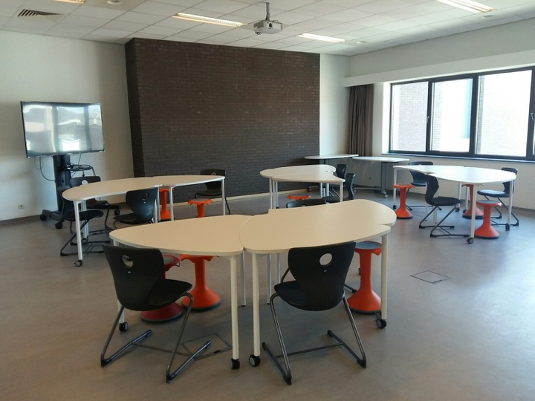
Tijdens E-labs (= groepen van ± 30 studenten) werken studenten in kleine groepjes op eigen tempo, rond concrete opdrachten gelinkt aan een authentieke verpleegsituatie. Ze toetsen hun kennis en vaardigheden af via simulatiesessies, of werken casusgericht of beleven zelf bepaalde patiëntgerelateerde situaties … Studenten dienen voorbereid naar een E-lab te komen. Vanuit elk OPO worden richtlijnen gegeven om bepaalde delen van de leerstof door te nemen en af te toetsen via meerkeuzevragen. Door het 3 – 2 dagen systeem wordt voldoende ruimte gecreëerd voor de student, om zich voor te bereiden tegen de volgende labs (zie Figuur 6). De theorie wordt tijdens E-labs niet klassikaal besproken. Wel zijn de (praktijk)lectoren continu aanwezig om te coachen en in te spelen op individuele vragen en onduidelijkheden rond de theorie, welke gelinkt is aan de E-lab opdrachten. De campus investeerde in ‘Elixirlokalen’, waar gebruik van ‘bloementafels’ (zie figuur 5) toelaat om de tafelopstelling zeer flexibel aan te passen aan kleine of grotere groepjes. Op deze wijze kan de (praktijk)lector zich veel makkelijker verplaatsen tussen de verschillende groepjes.
Figuur 5: ‘bloementafels’ Elixirlokaal campus Lier
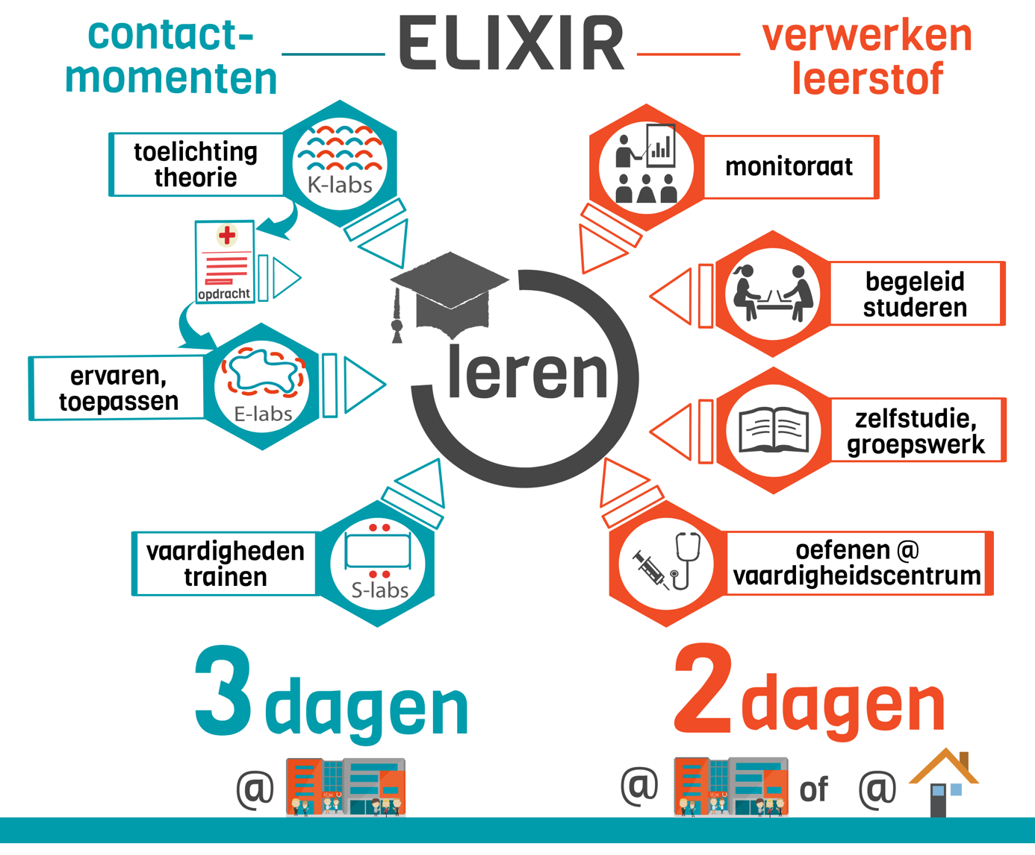
Figuur 6: overzicht contactmomenten en verwerken leerstof binnen 3 - 2 dagen structuur ELIXIR

ELIXIR streeft er ook naar om de feedbackcultuur meer te stroomlijnen doorheen de opleiding. Studenten dienen sneller een beeld te krijgen waar ze staan in hun leerproces tijdens het academiejaar. Gezien de diversiteit van instroom, dient de nodige ruimte voor differentiatie ingebouwd te worden. Zo worden per OPO monitoraten ingericht, voor studenten die er nood aan hebben. Tijdens monitoraten worden bijvoorbeeld formatieve testen (die de student vrijblijvend kan maken) overlopen, feedback gegeven op opdrachten, extra uitleg gegeven rond theorie …. Ook het vaardigheidsonderwijs krijgt een make-over. De studenten worden beter voorbereid op summatieve praktijktesten, door feedback te krijgen tijdens begeleide oefensessies en formatieve praktijktesten.

4) Blended leeromgeving creeren

(Praktijk)lectoren vervullen verschillende rollen binnen hun job. ELIXIR benadrukt naast de rol van expert, zeer sterk de rol van coach (feedbackcultuur, toetsbeleid) en ontwikkelaar (blended learning). De zeer ruime en diverse inhoud van het verpleegkundig en vroedkundig werkveld, noodzaakt ons om prioriteiten te stellen, over welke aspecten face to face dienen besproken te worden en welke aspecten zich lenen voor online leerpakketten. Voornamelijk het loslaten van ‘alles moet besproken zijn tijdens de lessen’ is de grootste uitdaging. ELIXIR stimuleert (praktijk)lectoren om tijdens contactmomenten voornamelijk theoretische kapstokken aan te bieden en studenten continu actief te betrekken, zodat ze zelf de verantwoordelijkheid nemen over hun eigen leerproces.

Ter ondersteuning van de (praktijk)lectoren, worden enerzijds intervisiemomenten georganiseerd om good practices uit te wisselen en knelpunten te bespreken tussen collega’s. Bovendien wordt sterk benadrukt om bij het hertekenen van de leeromgeving, te behouden en optimaliseren wat goed loopt en na te denken op welke wijze het leerrendement nog kan verhoogd worden. Anderzijds worden, met ondersteuning van de onderwijsdienst, vormingssessies en consultmomenten voorzien m.b.t. activerende werkvormen, hertekenen van het OPO ….

Stand van zaken

Op basis van perceptiemetingen en mondelinge terugkoppeling geven studenten aan dat ELIXIR de nodige tijd geeft om studiemateriaal te verwerken, en zich voor te bereiden op labs in hun eigen tempo. Het bijwonen van labs in kleinere groepen moedigt interactie tussen studenten en (praktijk)lector aan. De meeste E-labs worden als positief ervaren, omdat ze een duidelijke koppeling maken tussen theorie en praktijk. Punten van verbetering zijn verdere verfijning van feedback geven aan studenten en meer ruimte voor S-labs. (Praktijk)lectoren geven aan dat E-labs het meest uitdagend zijn, omwille van co-teaching vanuit 2 verschillende OPO’s, vertrekkende vanuit een authentieke verpleegsituatie. Ruimte voor verbetering betreft de behoefte aan meer inzicht in het verhogen van het leervermogen, e-learning en nog meer structurele verankering van feedback binnen de campuswerking.
Figuur 7: ELIXIR @ Lier 2016 - ...

Niettegenstaande de aandachtspunten ter verbetering, worden de eerste positieve ELIXIR ervaringen stilaan zichtbaar. Het implementeren van het ELIXIR project zal in de toekomst de nodige coördinatie en afstemming blijven vereisen tussen (praktijk)lectoren, alsook de nood tot het blijven opvolgen van bevorderende en belemmerende factoren. Tijdig bijsturen, met blijvende focus op het doel is hierbij cruciaal.

Referentielijst

Biggs, J. (2003). Teaching for quality learning at university. Buckingham: Open University Press/Society for Research into Higher Education.
Garrison, R., Cleveland-Innes, M., & Vaughan, N. (s.d.). The Community of Inquiry. Opgeroepen op december 1, 2017, van https://coi.athabascau.ca
Kirschner, P., & van Merriënboer, J. (2012). Ten Steps to Complex Learning: A New Approach to Instruction and Instructional Design. In J. van Merrienboer, & P. Kirschner, Ten Steps to Complex Learning (sec. ed.): a systematic approach to four component instructional design. (pp. 244-253). New York and London: Routledge Taylor & Francis group.
Leysens, G., Vandermeulen, K., Thijs, K., Van den Eeden, L., Peeters, D., & De Busser, L. (2016-2018). ELIXIR concept bachelor verpleegkunde en vroedkunde. Thomas More Lier.
Thomas More. (s.d.). Misse en visie. Opgeroepen op januari 12, 2018, van Thomas More: https://www.thomasmore.be/over-thomas-more/missie-en-visie
Vlaams Ministerie van Onderwijs en Vorming. (2015). Bacheloropleiding verpleegkunde wordt vierjarige opleiding vanaf academiejaar 2016-2017. Opgeroepen op september 5, 2016, van Onderwijs.vlaanderen.be: http://onderwijs.vlaanderen.be/nl/bacheloropleiding-verpleegkunde-wordt-vierjarige-opleiding-vanaf-academiejaar-2016-2017

Bijlagen

Bijlage 1: ELIXIR @ Lier
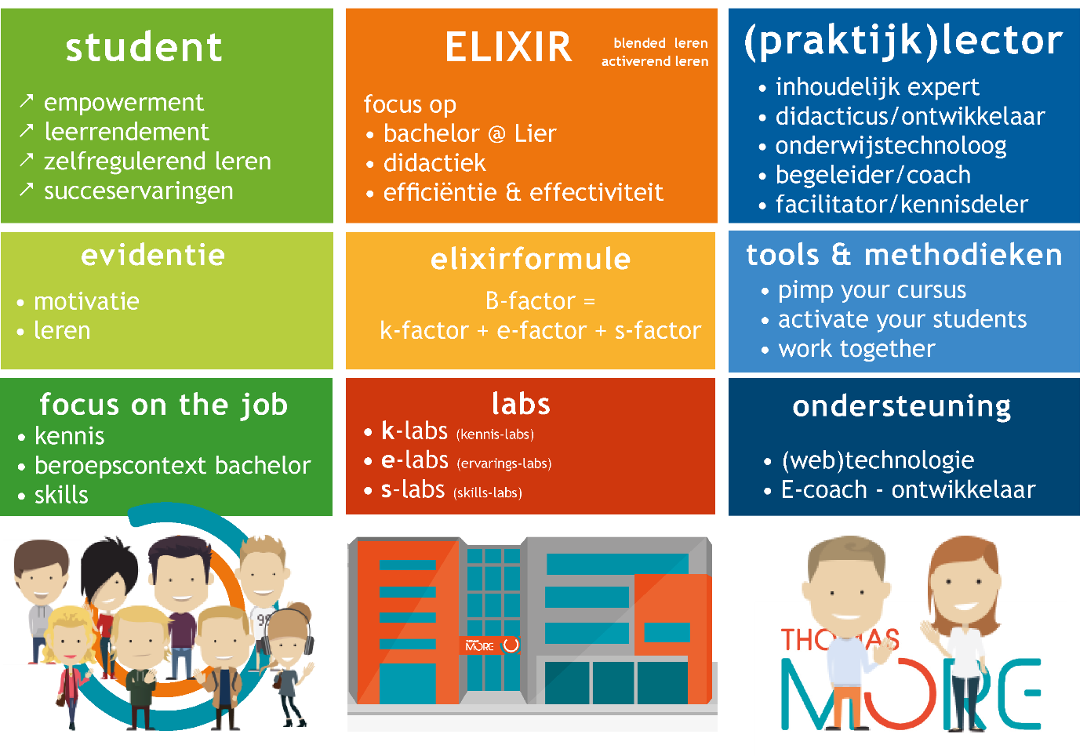
Figuur 8: Essentie Elixir @ Thomas More Lier

Bijlage 2: ‘Community of Inquiry'
Meer info, zie:
http://bouwstenenopo.thomasmore.be/community-of-inquiry-voor-blended-leeromgevingen.html

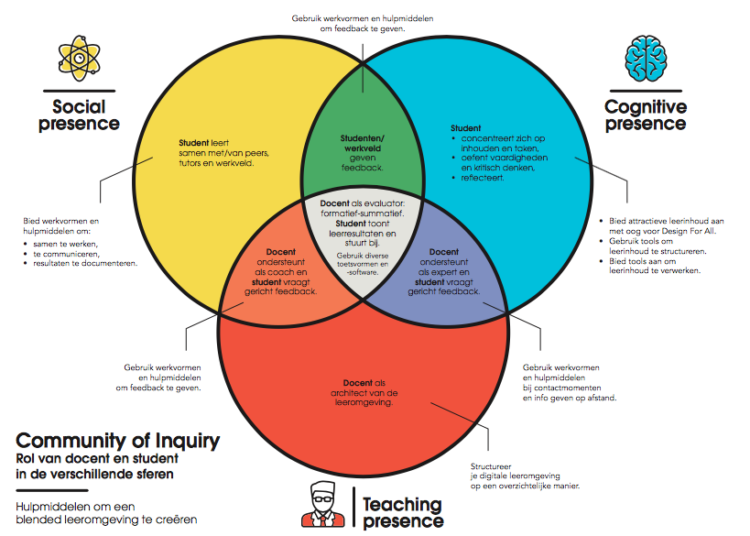
Figuur 9: ‘Community of Inquiry' (CoI) (Garrison, Cleveland-Innes, & Vaughan, s.d.)

Bijlage 3: ‘4-component instructional design model’
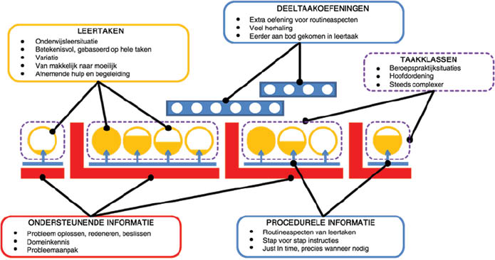
Figuur 10: ‘4-component instructional design model’ (4C/ID) (Kirschner & van Merriënboer, 2012)

Bijlage 4: ‘constructive alignment
Meer info model Biggs (2003), zie:
http://bouwstenenopleiding.thomasmore.be/constructive-alignment.html

Meer info model vanuit Thomas More onderwijsdienst gebaseerd op Biggs (2003), zie:
http://bouwstenenopo.thomasmore.be/constructive-alignment-als-leidend-principe.html
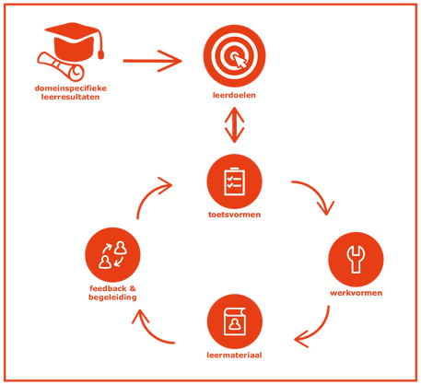
Figuur 11: Model van Constructive Alignment voor het ontwerpen en ontwikkelen van een opleiding (Onderwijsdienst Thomas More, gebaseerd op Biggs (2003))

